Министерство науки и высшего образования Российской Федерации

Федеральное государственное автономное образовательное учреждение

высшего образования

**«Пермский национальный** **исследовательский политехнический университет»**

Факультет: Прикладной математики и механики

Кафедра: Вычислительной математики, механики и биомеханики

Направление: 09.03.02 «Информационные системы и технологии»

Профиль бакалавриата: «Информационные системы и технологии»

**ПРАКТИЧЕСКАЯ РАБОТА**

по дисциплине

**«КОРПОРАТИВНЫЕ ИНФОРМАЦИОННЫЕ СИСТЕМЫ»**

Тема: **«Тестирование»**

Выполнил:

студент гр._____ИСТ-19-2б________

_____Репин Максим Евгеньевич_____

(Ф.И.О.)

**___________________________**

*(подпись)*

Принял:

ст. преподаватель, Банников Р.Ю.

*______________________________________________________*

*(должность, ФИО руководителя)*

*___________ _________________________*

*(оценка) (подпись)*

*_____________*

*(дата)*

**Пермь 2023**

# Постановка задачи

ПО TestTracker хранит порядок шагов тестирования и ожидаемый результат. Пользователи (тестировщики) проходят шаги тестирования, TestTracker фиксирует результат прохождения – достигнут ли ожидаемый результат, или найден баг в тестируемой системе.

В данной лабораторной работе необходимо протестировать компоненты реализованной программы: авторизация, разделение функционала на разных пользователей, редактирование информационной составляющей БД, вывод отчётов в приложении и экспорт, реакцию программы на ошибочный ввод.

# Авторизированный доступ

При запуске программы появляется окно авторизации (см. рис 1). Пользователь вводит свой логин, под которым он хочет представиться, и свой run id, в рамках которого он будет проводить тестирование.

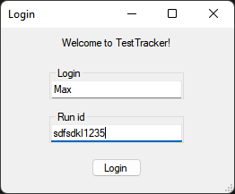  
Рис. 1 – Окно авторизации

Во время тестирования программы была обнаружена ошибка: программа позволяла авторизоваться, не заполнив поля Login и Run id. Это приведёт к тому, что не будет заполнена информация, кто проходил тестирование, что не информативно.

Ошибка была исправлена. При попытке авторизоваться обработчик проверяет, оба ли поля заполнены. На рисунке 2 изображено окно с просьбой заполнить оба поля на форме авторизации, если хотя бы одно поле оказалось пустым.

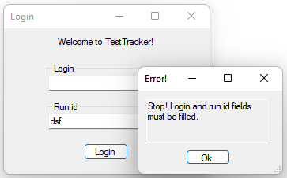  
Рис. 2 – Обработка полей ввода во время авторизации

Если авторизоваться как обычный пользователь (тестировщик), то в главном окне программы будут доступны все возможности, кроме редактирования шагов в тест-кейсах (см. рис 3).

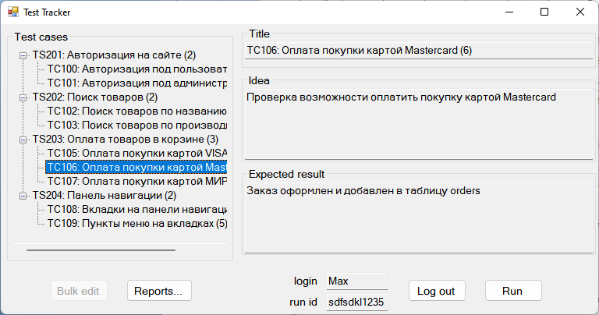  
Рис 3 – Главное меню для пользователя

Обратим внимание, что на рис. 3 внизу слева есть кнопка редактирования шагов тестирования “Bulk edit”. Она должна быть активной только у администратора. В таблице 1 приведены результаты тестирования этого компонента.

Таблица 1. Тестирование авторизации

|  |  |  |
| --- | --- | --- |
| Login | Run id | Результат авторизации |
| «пустое поле» | «пустое поле» | Сообщение об ошибке с просьбой указать логин и пароль |
| Nikita | «пустое поле» | Сообщение об ошибке с просьбой указать логин и пароль |
| «пустое поле» | Fdgfdg3222 | Сообщение об ошибке с просьбой указать логин и пароль |
| Nikita | Fdwerklbdf | Открывается главное меню, Bulk edit не доступен |
| admin | root | Открывается главное меню, Bulk edit доступен |

Таким образом, окно авторизации протестировано, работает в соответствии с требованиями к программе.

# Работа с тест-кейсами

По мере того, как пользователь проходит тест-кейсы, элементы в дереве на главном меню окрашиваются в цвет, соответствующий результату тестирования: зелёный цвет означает, что в рамках указанного run id, тест-кейс пройден со значением “Passed”, красный – со значением “Blocked”.

На рисунке 4 изображено окно, когда пользователь прошёл 4 тест-кейса.

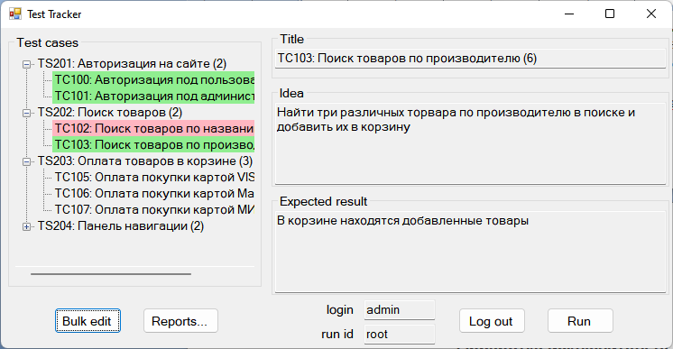  
Рис. 4 – Главное меню для администратора

В таблице 2 приведены результаты тестирования окрашивания тест-кейсов в интерфейсе в разных условиях.

Таблица 2. Результаты прохождения тест-кейсов

|  |  |  |  |
| --- | --- | --- | --- |
| Состояние тест-кейса до запуска | Результат запуска | Состояние тест-кейса после запуска | Результат тестирования |
| Не пройден, серый | Passed | Пройден, зелёный | Правильно |
| Не пройден, серый | Blocked | Пройден, красный | Правильно |
| Пройден, зелёный | Passed | Пройден, зелёный | Правильно |
| Пройден, зелёный | Blocked | Пройден, красный | Правильно |
| Пройден, красный | Passed | Пройден, зелёный | Правильно |
| Пройден, красный | Blocked | Пройден, красный | Правильно |

Результат тестирования показал, что тест-кейсы окрашиваются правильно при их прохождении в любом случае.

## Редактирование шагов в тест-кейсах

На рисунке 5 изображено окно редактирования шагов тестирования. Только администратор может перейти к этому окну, нажав на кнопку “ Bulk edit” в главном меню.

Окно представляет собой текстовое поле, которое можно редактировать. Для сохранения изменений необходимо нажать на кнопку “Save”. В ином случае, изменения текстового поля не будут применены.

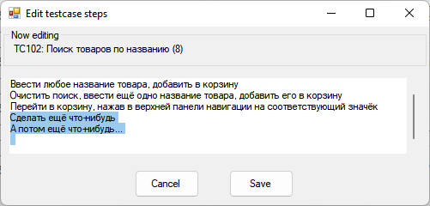  
Рис. 5 – Окно редактирования шагов в тест-кейсах

В таблице 3 приведены результаты тестирования реакции программы на нажатие разных кнопок во время редактирования шагов тест-кейсов.

Таблица 3. Реакция на нажатия кнопок в Bulk edit

|  |  |  |
| --- | --- | --- |
| Нажатие на кнопку | Состояние БД после нажатия | Оценка результата |
| Save | Изменённый текст сохранился | Правильно |
| Cancel | Изменённый текст не сохранился | Правильно |
| «Закрыть окно» | Изменённый текст не сохранился | Правильно |

## Предоставление отчётности

На рисунке 6 изображено окно формирования отчётов. Для перехода к этому окну необходимо нажать на кнопку “Reports…” на главном меню. Просматривать отчёты могут как пользователи, так и администраторы.

На окне Reports расположен селектор, с помощью которого можно выбрать нужный отчёт, кнопка экспорта отчёта во внешний файл, и текстовое поле, которое заполняется отчётом.

Тестирование показало, что при выборе любого доступного элемента в селекторе – текстовое поле в окне заполняется нужным отчётом.

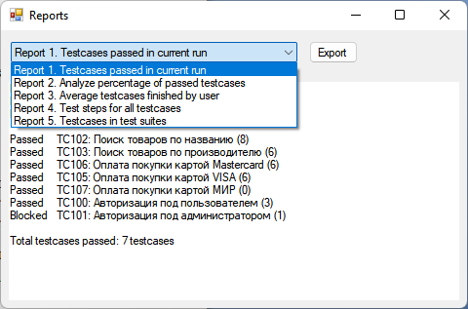  
Рис. 6 – Окно формирования отчётов

Любой из отчётов можно экспортировать во внешний файл, нажав на кнопку “Export”. Перед пользователем появится диалоговое окно выбора места сохранения файла и его названия. После подтверждения выбора, появится файл и пользователь будет оповещён об успешном экспорте (см. рис. 7).

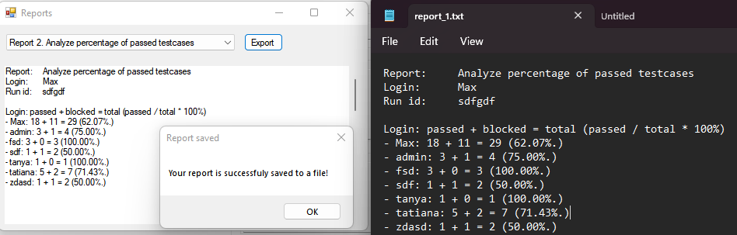Рис. 7 – Сообщение об успешном экспорте

Тестирование показало, что каждый из 5 отчётов экспортируется без ошибок и в полном объёме.

# Вывод

В рамках данной лабораторной работы была протестирована программа, приведены разные входные данные и результаты тестирования.

Во время тестирования был обнаружен баг, который был исправлен.

В данной лабораторной были достигнуты все поставленные цели.